第一步：从git服务器把文档下载到本地
右键-》TortoiseGit->pull
有提示success说明pull成功，如果没有，看错误提示
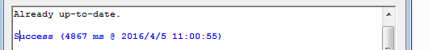

第二步、把本地修改或新增的文档上传到git服务器

- 右键-》git commit ->master
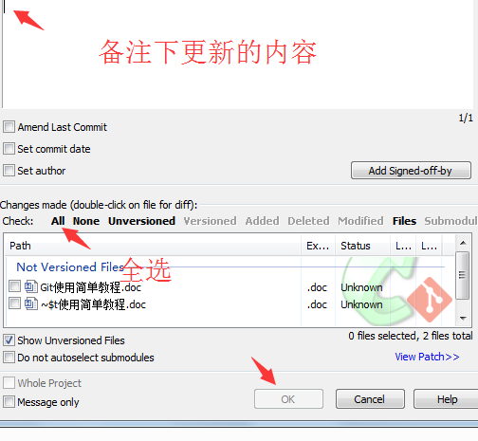

- 右键-》TortoiseGit->push
点击ok后就开始上传，提示success说明成功，如果没有看错误提示

Git注意事项：
- 配置保存用户名密码，避免每次提交都要输入用户名密码
右键->tortoiseGit ->settings
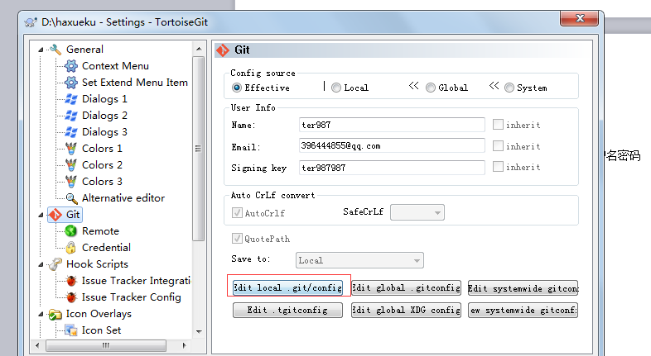

打开本地配置文件，在底部加入：
[credential]
helper = store

保存退出就可以。

